OVEREENKOMST JEUGDJUDOFONDS

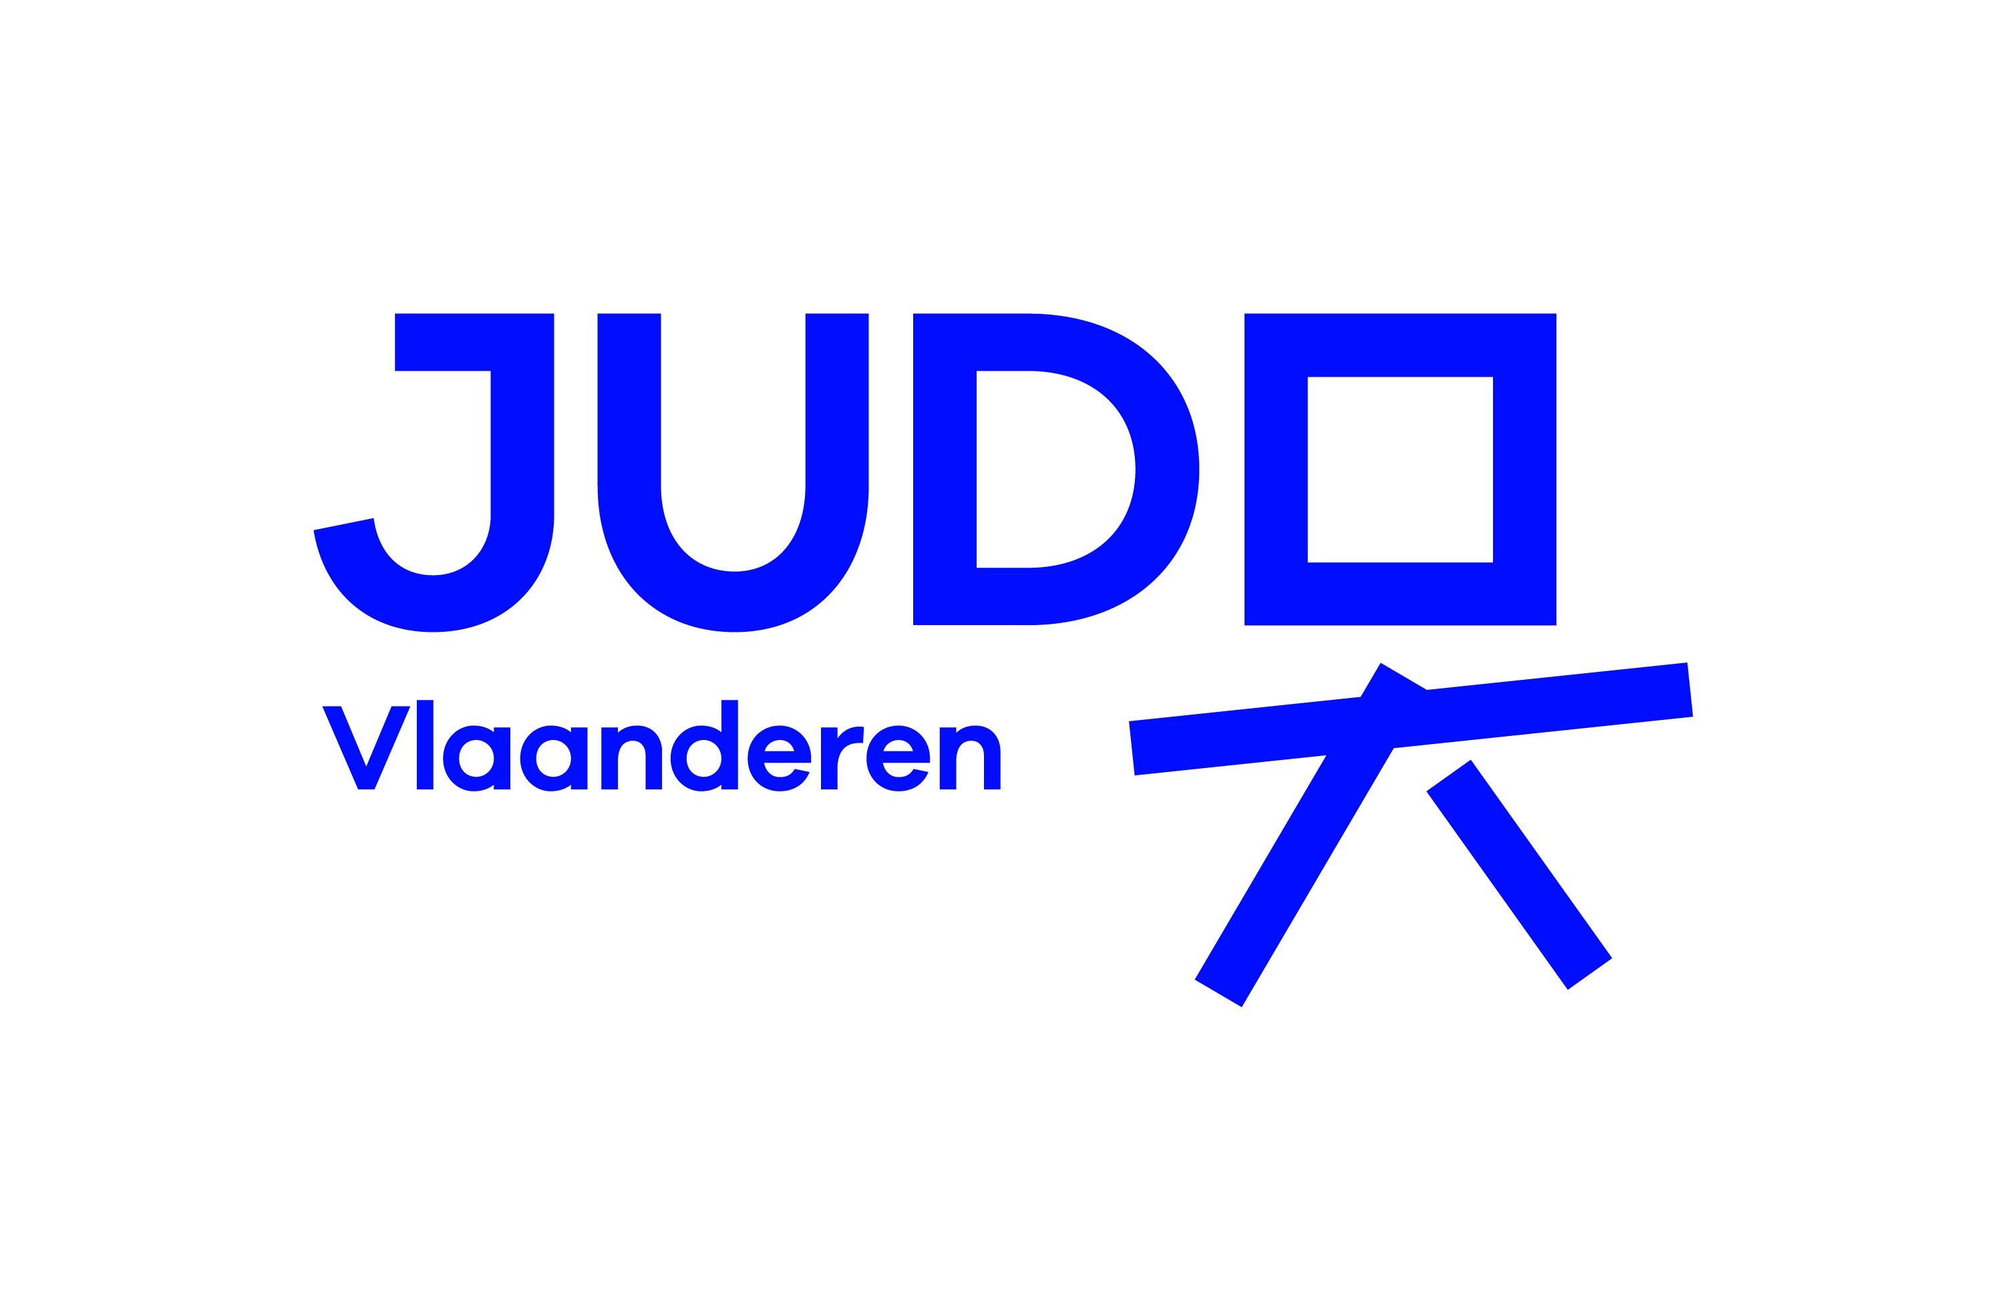

SAMENWERKINGSOVEREENKOMST CLUB - FEDERATIE

Samenwerkingsovereenkomst CLUB - FEDERATIE

TUSSEN VOLGENDE PARTIJEN:
- [NAAM JUDOCLUB 1 ]
- JUDO VLAANDEREN VZW

Hierbij verklaren wij, [NAAM JUDOCLUB 1 ], gekend onder clubnummer [BIJHOREND CLUBNUMMER] en Judo Vlaanderen, gekend onder ondernemingsnummer 0421.410.758 onze onderlinge samenwerking voor volgende activiteit :
[Beknopte beschrijving van activiteit]

Deze activiteit zal plaatsvinden op [DATUM ACTIVITEIT] te [PLAATS ACTIVITEIT].

In tweevoud opgesteld te [NAAM PLAATS] op ……. / ……… / ……………………..

Voor akkoord,

[NAAM VOORZITTER JUDOCLUB 1 ] | Mike Van de Rostyne
HANDTEKENING VOORZITTER | HANDTEKENING VOORZITTER

